**Diafilmek**

diafilmek nézése és olvasása sok gyereknek, felnőttnek szerez örömet. A Magyarországon megje-lent oktató, ismeretterjesztő és szórakoztatási célokat szolgáló diafilmeket a Diafilm-történeti Gyűjtemény gyűjti és rendszerezi. A gyűjtemény mese diafilmjeinek adatai tartalmazó adatbázisban kell feladatokat megoldania. Az adatbázis a következő táblákat tartalmazza:

|  |  |
| --- | --- |
| ***film ( id, cim, kiadasiev, kocka, színese, kiadoid)*** | |
| *id* | Egész szám, *a diafilm azonosítója,* PK |
| *cim* | Szöveg, *a diafilm címe* |
| *kiadasiev* | Egész szám, *a film kiadásának éve, kitöltetlen, ha adat ismeretlen* |
| *kocka* | Egész szám, *a film diakockáinak száma, kitöltetlen, ha adat ismeretlen* |
| *szinese* | Logikai, ha *színes,* akkor **-1**, ha *fekete-fehér*, akkor **0** |
| *kiadoid* | Egész szám, *kiadójának azonosítója,* FK |
| ***kiado (id, nev)*** | |
| *id* | Egész szám, *a kiadó azonosítója* PK |
| *nev* | Szöveg, *a kiadó neve* |

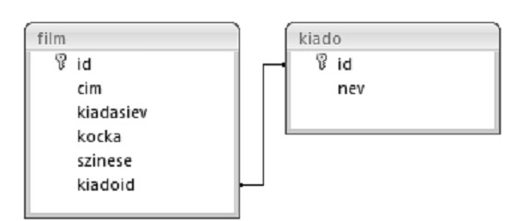

A következő feladatokat megoldó SQL parancsokat rögzítse a *megoldasok.sql* állományban a feladatok végén zárójelben jelölt sor alá! A javítás során csak ennek az állománynak a tartalmát értékelik. Ügyeljen arra, hogy a lekérdezésekben pontosan a kívánt mezők szerepeljenek, felesleges mezőt ne jele-nítsen meg! Néhány feladatnál megoldási mintákat is talál. Ezekben az esetekben figyeljen arra, hogy a mezők felirata a mintának megfelelő legyen! 1. Hozzon létre a lokális SQL szerveren *diafilmek* néven adatbázist! Az adatbázis alapértelmezett rendezési sorrendje a magyar szabályok szerinti legyen! Ha az Ön által választott SQL szervernél nem alapértelmezés az UTF-8 kódolás, akkor azt is állítsa be alapértelmezettnek az adatbázis létre-hozásánál! (***1. feladat:***)

2. A *tabla.sql* és az *adatok.sql* állományok tartalmazzák a táblákat létrehozó, valamint az adatokat a táblába beszúró SQL parancsokat! Futassa a lokális SQL szerveren elsőként a *tabla.sql* majd az *adatok.sql* parancsfájlt.

3. Készítsen lekérdezést, amely ábécé sorrendben jeleníti meg a 2000 után kiadott diafilmek címét és kiadási évét!  
 (***3.feladat:***)

1. Lekérdezés segítségével írassa ki azoknak a filmeknek a címét, a diakockák számát és a kiadási évét, amelyek címében szerepel a „***farkas***” szó vagy szórészlet! (***4. feladat:***)

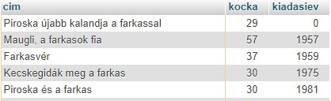

1. Készítsen lekérdezést, amely megadja, hogy a „***Sicc***” címszereplőmacska diafilmjeit mely kiadók adták ki! A listában minden kiadó neve egyszer jelenjen meg! (***5. feladat:***)
2. Lekérdezés segítségével írassa ki a legtöbb kiadást megélt diafilm címét és a kiadások számát! (***6. feladat:***)



1. Készítsen lekérdezést, amely megadja, hogy évente hány diafilmet adtak ki! A számláláskor hagyja figyelmen kívül a kiadási évszámmal nem rendelkező filmeket! A listát darabszám szerint csökkenő sorrendben jelenítse meg! (***7. feladat:***)
2. Több művet fekete-fehér és színes diafilm változatban is kiadtak. Lekérdezés segítségével gyűjtse ki ezeknek a műveknek a címét! A kigyűjtésnél hagyja figyelmen kívül, hogy a diakockák száma esetleg eltérő lehet a kiadványokban. A listában minden cím egyszer jelenjen meg! (***8. feladat:)***